国土交通大臣許可確認願を申請される皆様へ

平成27年4月1日より、発行事務の取扱いを改正します

＜大阪府における許可確認書発行事務の改正点＞
許可確認書発行においては、一般財団法人建設業情報管理センターの「建設業情報管理システム（ＣＩＩＳ）」に掲載されているデータに基づき内容の確認を行います。
※改正後の確認書は裏面の【記載例】をご覧下さい

＜注意＞
次の場合は、大阪府の許可確認申請窓口では確認書を発行できません

■ 許可を受けていない業種について確認しようとするとき

・必ず許可を受けてから確認申請して下さい

■ 申請時に、現に有する許可の期限が経過しているとき

・許可更新申請中に期限が経過している場合も発行できません

■ 各種変更届を提出しているが、国土交通大臣が収受していないとき

・変更届は大阪府を経由して国土交通大臣に送達されるため、届出から収受までに一定期間を要します

・変更届等を持参いただいた場合も、国土交通大臣が収受した有効な届出と認められないときは、
変更内容に基づいた確認書の発行はできません

■ 国土交通大臣許可の許可証明は、近畿地方整備局で申請することができます
■ 大阪府の大臣許可確認申請窓口で発行できない確認書が必要な場合は、
国土交通省近畿地方整備局へお問い合わせ下さい
■ 大阪府知事許可業者の許可証明については従前どおりです
【記載例】
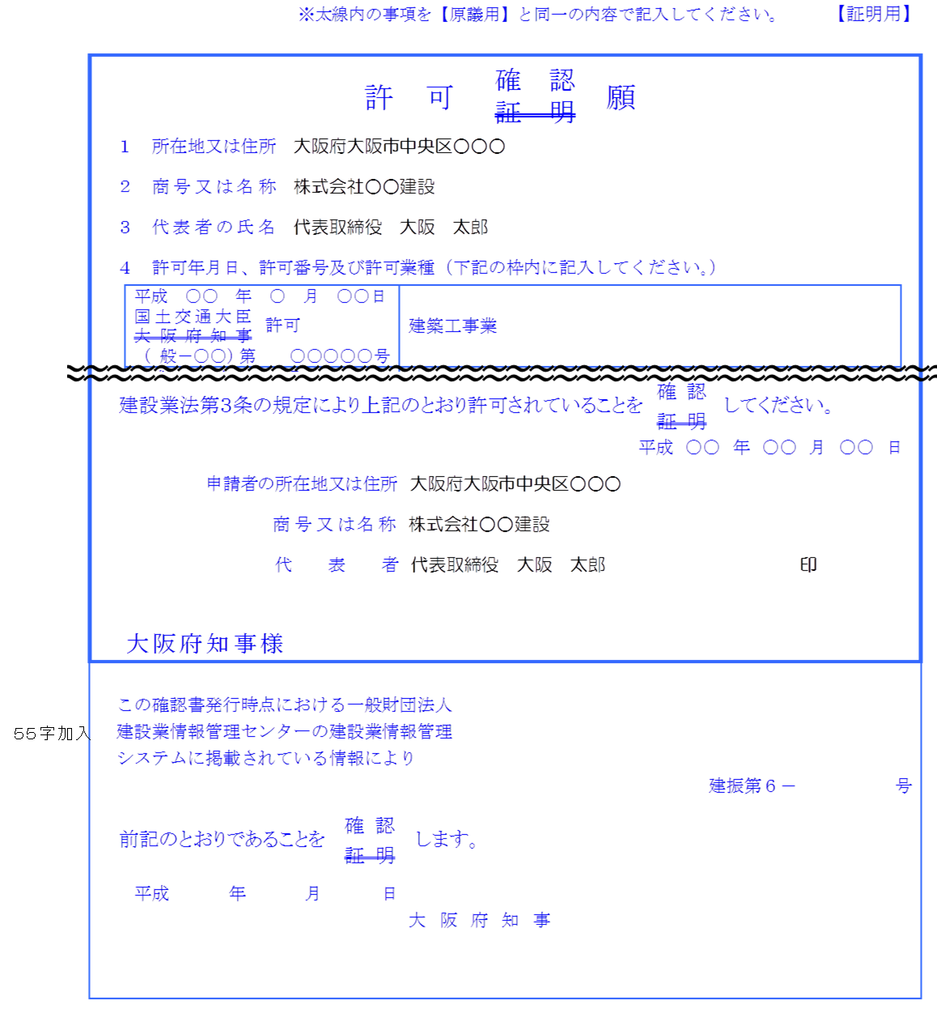
【改正箇所】
確認書申請時に窓口にて記入します
申請者での記入は不要です

■ 国土交通大臣発行の許可証明についてのお問い合わせ先
国土交通省近畿地方整備局 建設産業課
（代表）０６－６９４２－１１４１
（住所）大阪府大阪市中央区大手前1-5-44 大阪合同庁舎1号館

■ 大阪府知事発行の許可証明・確認についてのお問い合わせ先
大阪府住宅まちづくり部建築振興課建設業許可グループ
（代表）０６－６９４１－０３５１ （内線３０８９・３０９０）
（ダイヤルイン）０６－６２１０－９７３５

